Мы сами!

Как часто мы взрослые не даем возможность детям проявить себя: принять какое-то решение и исполнить его, «заразиться» какой-то идеей и реализовать её? Но именно тогда, когда ребёнок чувствует себя «придумщиком», «фантазёром - учёным», «выполняльщиком», «волшебником», он постепенно превращается в личность. Может быть нам «тётенькам» и «дяденькам» надо чаще об этом задумываться и вспоминать как сами в детстве хотели, чтобы взрослые хотя бы не на долго оставляли нас одних, давая тем самым почувствовать себя большими.

- «Совет коротышек»

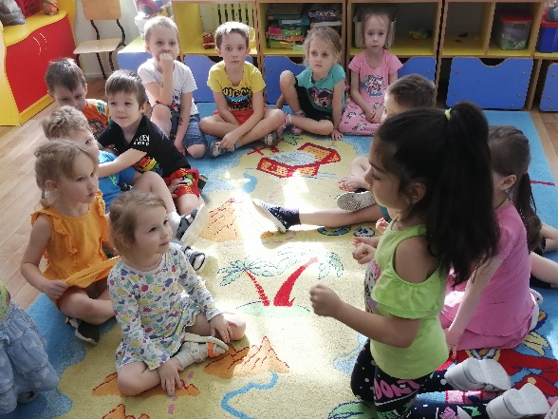
Итак, в одном Цветочном городе, на Ромашковой улице жили коротышки. Хотя, не такие уже они были коротышки: сами могли придумать, во что им поиграть, сами наводили порядок в своих домиках, участвовали в разных конкурсах (часто занимая призовые места!), занимались творчеством и спортом, гуляли и отдыхали, экспериментировали и… дружили.
И вот коротышки росли, росли и доросли до того, что задумались: «Как нам не хватает такого события, на котором мы могли бы делиться друг с другом тем, о чем думаем, о чем нам очень хотелось бы узнать, в чем поучаствовать!» К их мечтам прислушались взрослые друзья и у коротышек появился свой Совет коротышек (Детский Совет). На этом Совете коротышки так же делились тем, какое у них настроение, а было оно от радужного до тортикового) и с удовольствием объясняли почему оно именно такое.
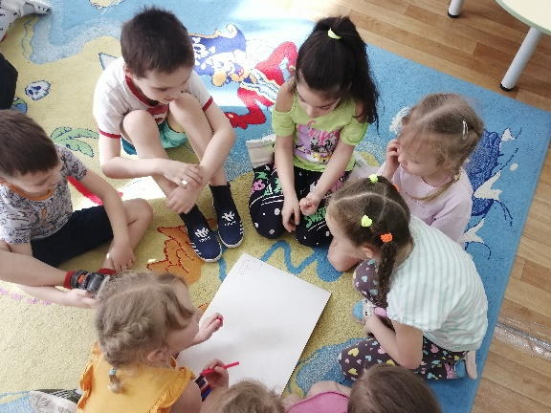
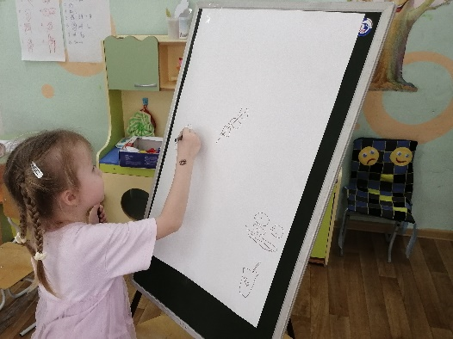
А еще, на Совете коротышки, сами решали какое интересное событие они хотели бы провести в ближайшее время, сами предлагали, как его провести и что интересного будет во время проведения этого события. Коротышки много спорили и пришли к общему решению как провести «Пижамное эко-пати», Новогодние праздники, праздники февраля и марта. На одном из таких Советов коротышки придумали правила «Как надо вести себя в главном домике для коротышек». Долго спорили, решали, какие из этих правил главные, а какие не очень. А потом, если есть правила, то их нужно соблюдать! Тогда что же делать с теми коротышками, которые не хотят соблюдать их? И жители Ромашковой улицы придумали, что должны будут исполнить непослушные коротышки. Так у коротышек появился стульчик для обдумывания своих поступков, они его не называли стульчиком для наказания, это место, которое позволяло подумать правильно ли я поступил или нет. По сей день правила и их исполнение в силе, а коротышки стараются их не нарушать. Но самое главное, что на Совете коротышки перестали чувствовать себя малышками - коротышками, и стали понимать, что важен каждый голос и мнение каждого.

- «Странное слово»

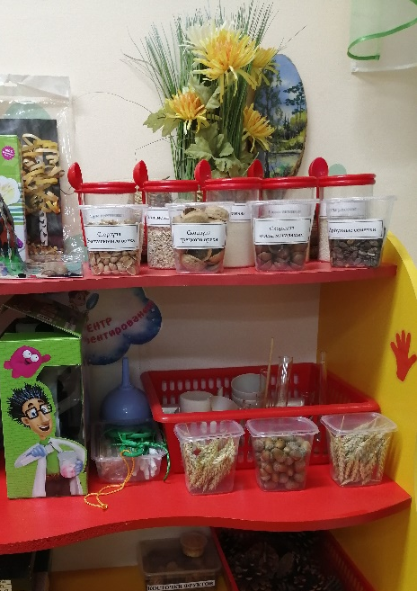
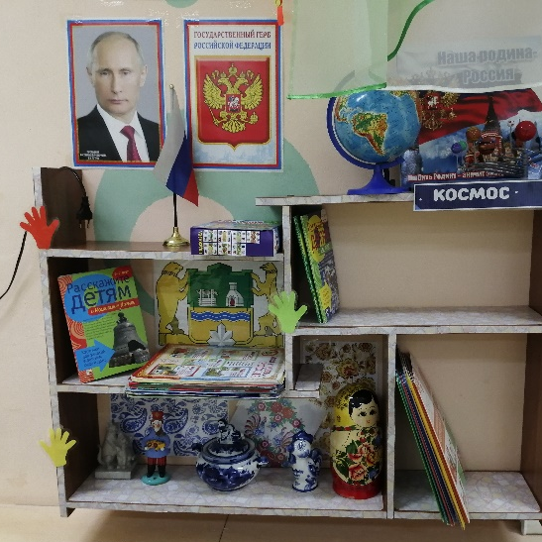
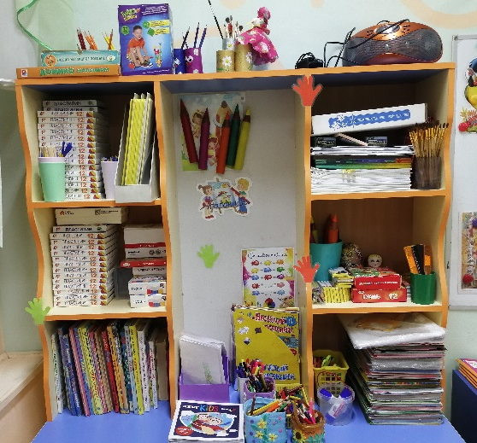
Время шло… Коротышки жили своей самой активной жизнью. Их словарный запас вырос до небес, к одному слову они могли подобрать не один десяток других. Но вот одно слово коротышкам очень не нравилось. Это слово заставляло их действовать наоборот. При его звучании коротышек как будто подменяли, оно было какое-то волшебное, но наоборот. Все ждали от этого слова помощи и послушания, а происходило совсем другое. Вы, наверное, догадались какое это слово? Да, это было слово «нельзя». Взрослые друзья вновь поспешили коротышкам на помощь. И из употребления постарались убрать это ни на что не похожее слово. У коротышек, в их главном доме появились цветные ладошки. Ладошки коротышки прикрепили везде, и каждый коротышка знал, что цвет ладошки означал. Красная ладошка означала, что то, что находится за этой ладошкой может трогать и брать лишь взрослый друг. Они не произносили слово «нельзя». Нет, коротышки гордо говорили, что эта ладошка для взрослых. Жёлтая ладошка означала, что то, что находится за ней - для коротышек, но взять это они могут только вместе со взрослыми друзьями. А вот зелёная ладошка говорила коротышкам: «Всё, что здесь лежит – это ваше и для вас! И использовать это вы можете самостоятельно и в любое для вас время!». Коротышкам пришлись по вкусу яркие ладошки, и они с большим азартом и интересом сами рассказывают новичкам и гостям главного дома о цветных говорящих помощниках.
И когда из разговоров коротышек исчезло это странное слово «нельзя», то коротышки сразу ощутили себя полноправными хозяевами своего главного дома. Они поняли, что здесь есть то, что принадлежит им, что они могут это брать (только потом аккуратно убирать это на место), играть и делиться этим с другими коротышками.

- «Ладошки дружбы»

Коротышки становились старше и в них просыпались симпатии друг к другу,
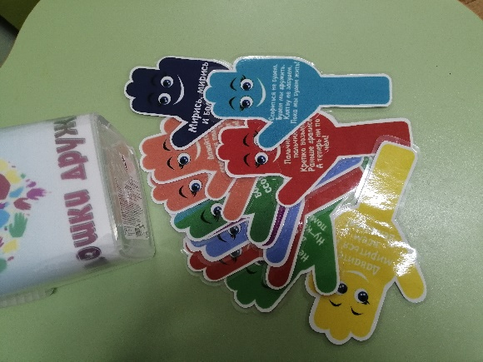
которые до этого момента спали. У каждого появлялись эмоции, которыми трудно было управлять, часто эти эмоции доводили коротышек до ссор. А ссориться так не хотелось, ведь они жили в одном большом доме, на одной красивой Ромашковой улице. Конечно, когда ссора приобретала очень серьезный характер, то коротышки бежали за помощью ко взрослым друзьям, но бывали и такие ссоры, которые они могли решить сами (и таких было большинство). А ещё, жители Ромашковой улицы стали потихоньку учить буквы, складывать их в слоги, слоги в слова, а слова в предложения. Проще говоря, коротышки научились читать! Вы спросите, как можно объединить эти два события в одно большое? Очень просто! У коротышек появились ладошки дружбы, которые помогали мириться, тем, кто оказывался в ссоре. Необходимо было только взять такую ладошку, подойти к коротышке, с которым что-то не заладилось и прочитать послание этой самой ладошки. А если вдруг еще коротышка не умел читать, то на помощь приходили взрослые друзья.
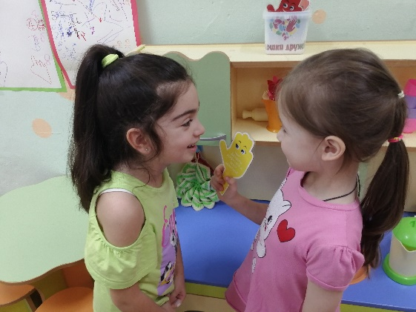
Так коротышки научились быстрее мириться, они верили, что стоило только протянуть ладошку и всё наладится, все ссоры уйдут. Интересно, что ладошки не только помогали коротышкам мириться, но и породили огромное желание поскорее научиться читать.

Вот так воспитанники старшей группы нашего детского сада становятся самостоятельными и ответственными жителями не только Цветочного города и своей Ромашковой улицы, но и страны в которой они родились и живут. С самого детства они учатся не только самостоятельно принимать решения, но и принимать последствия собственных решений. А мы, взрослые становимся их друзьями.

ПРОДОЛЖЕНИЕ СЛЕДУЕТ…

Список используемой литературы:

1. Римашевская, Л. С. Субъектные проявления старших дошкольников в процессе сотрудничества со сверстниками: особенности сопровождения. / Л. С. Римашевская // Детский сад от А до Я. – 2011. – № 2. – с. 105 – 112
2. Титова, Н. И. Организация сообщества детей дошкольного возраста как условие развития их коммуникативной компетентности. / Н. И. Титова // Детский сад: теория и практика. – 2013. – № 3. – с. 66 – 75.
3. Усова А. П. Обучение в детском саду / под ред. действит. чл. АПН СССР А. В. Запорожца. — 3-е изд., испр. — М. : Просвещение, 1981. — 175, [1] с. — Библиогр. : с. 172—174.
4. Утро радостных встреч : [метод. пособие] / Лидия Свирская : Линка-Пресс; Москва; 2010 ISBN 978-5-904346-17-1
5. Лисина М. И. Общение, личность и психика ребенка / под ред. А. Г. Рузской. М. ;Воронеж, 1997.

